**Кейс №4**

**«Создание формы авторизации»**

**Выполнение работы:**

Необходимо открыть xampp и запустить Apache и MySQL. Затем нужно перейти в базу данных «csharp_users_db», открыть структуру таблицы «users» и ниже добавить 3 поля после id.

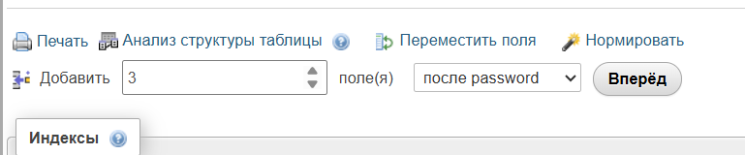

Рисунок 1 — Добавление новых полей в таблицу

Далее должна открыться страница, где можно указать параметры для добавляемых полей. Для каждого атрибута необходимо указать название, тип данных и для атрибутов firstName и lastName - длину.

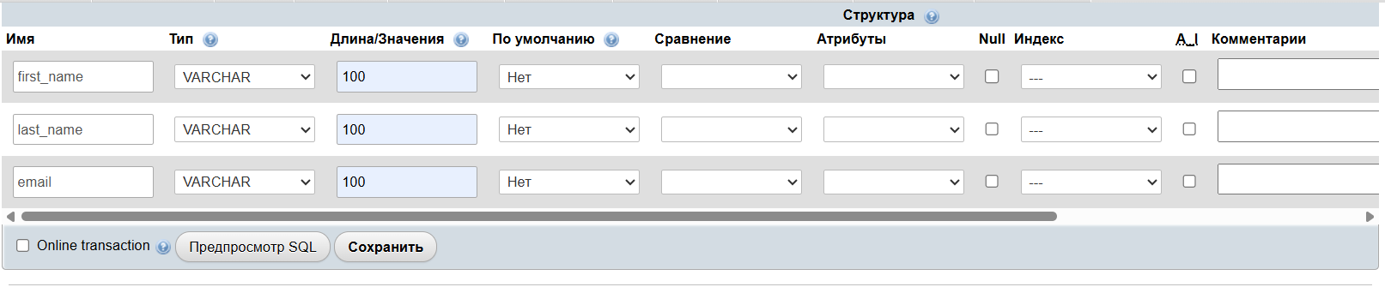

Рисунок 2 — Параметры добавляемых полей

В результате таблица «users» должна выглядеть так, как показано на рисунке 3.

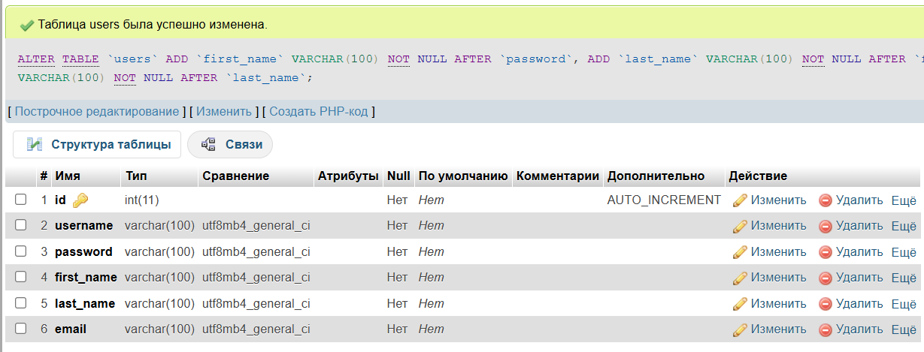

Рисунок 3 — Структура таблицы "users"

Затем необходимо перейти в код формы «RegisterForm» и добавить пространство имен «MySql.Data.MySqlClient».

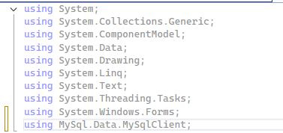

Рисунок 4 — Пространство имен "MySql.Data.MySqlClient"

Далее необходимо создать событие «buttonCreate_click», которое будет отвечать за создание нового аккаунта, а точнее добавление данных пользователя в таблицу «users». Далее будет примерно описан принцип работы каждой из команд.

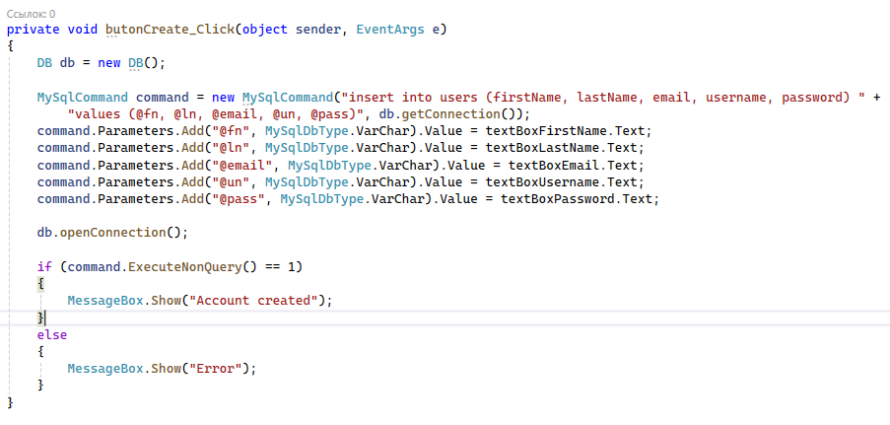

Рисунок 5 — Событие "buttonCreate_click"

Далее нужно запустить форму и заполнить поля ввода.

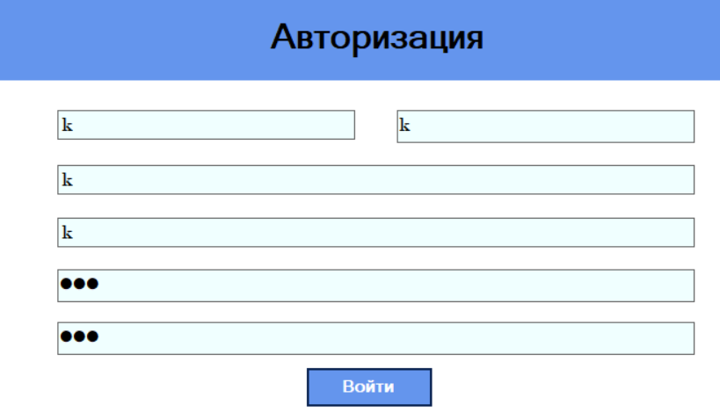

Рисунок 6 — Заполнение формы "RegisterForm"

В результате заполнения формы должно вывестись сообщение о том, что аккаунт создан.

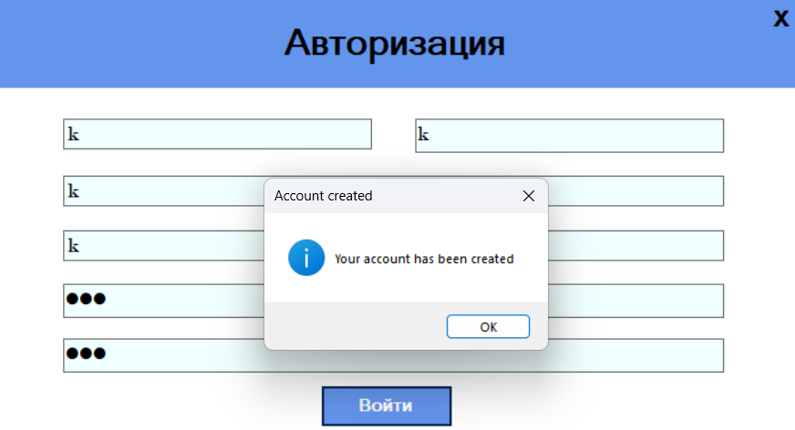

Рисунок 7 — Сообщение "Account created"

При переходе в базу данных «csharp_users_db» в таблице «users» должны отобразиться введенные данные.

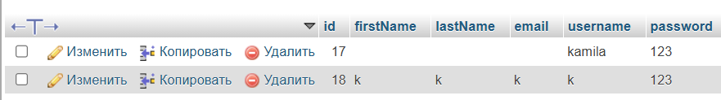

Рисунок 8 — Добавленные данные в таблице "users"

Далее необходимо создать метод «checkUsername», который будет отвечать за проверку значения «username», а именно существует ли данное имя пользователя в базе данных или нет. Далее будет примерно описан принцип работы каждой из команд.

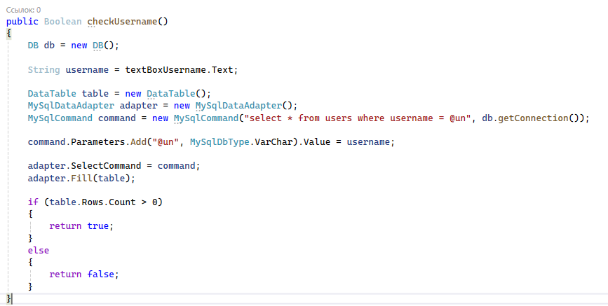

Рисунок 9 — Событие "checkUsername"

Метод «checkUsername» необходимо интегрировать в метод «buttonCreate_Click», как показано на рисунке 10.

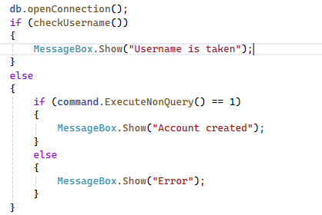

Рисунок 10 — Добавление метода "checkUsername" в "buttonCreate_Click"

В результате заполнения формы, где в поле «textBoxUsername» будет введено имя пользователя, которое уже было добавлено в базу данных ранее, должно вывестись сообщение о том, что аккаунт с таким именем уже существует и следует выбрать другое.

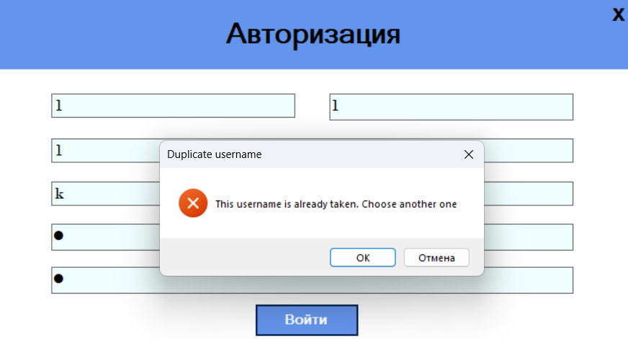

Рисунок 11 — Сообщения "This username already exists"

Далее необходимо создать метод «checkTextBoxesValues», который будет проверять, заполнены ли поля ввода.

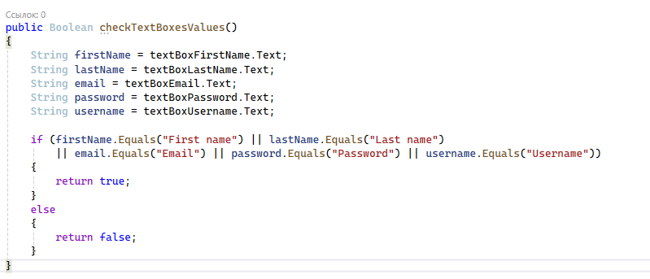

Рисунок 12 — Событие "checkTextBoxesValues"

Метод «checkTextBoxesValues» необходимо интегрировать в метод «buttonCreate_Click», как показано на рисунке 13.

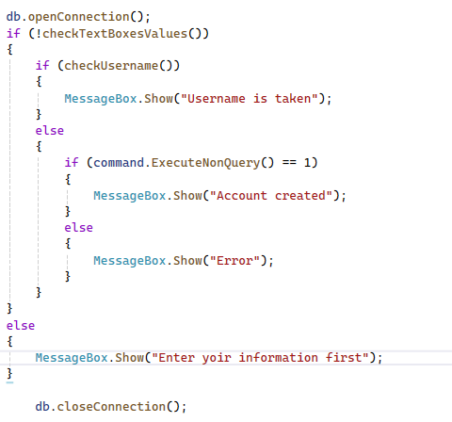

Рисунок 13 — Добавление метода "checkTextBoxesValues" в "buttonCreate_Click"

В результате при запуске формы «RegisterForm», если не заполнять поля ввода и нажать на кнопку «Зарегистрироваться», то должно вывестись сообщение о том, что необходимо ввести информацию.

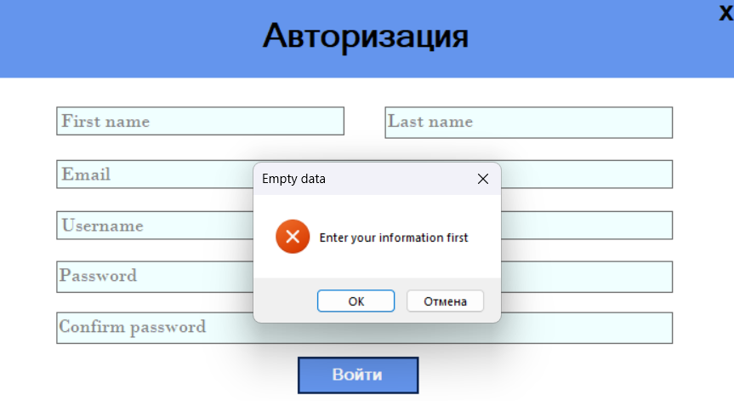

Рисунок 14 — Сообщения "Enter your information first"